Отчёт по домашнему заданию №3
  - Анализ трафика в Wireshark
Цыкунова Екатерина Михайловна
Содержание

1. Цель работы
Изучение посредством Wireshark кадров Ethernet, анализ PDU протоколов транспортного и прикладного уровней стека TCP/IP.

2. Выполнение лабораторной работы

2.1 MAC-адресация
Для определения параметров текущего сетевого подключения использую команду ipconfig в Windows. В выводе для активного адаптера беспроводной сети отображаются основные параметры сетевого уровня: локальный IPv6-адрес канала, IPv4-адрес, маска подсети и основной шлюз. Активному сетевому интерфейсу назначен IPv4-адрес 192.168.1.69, маска подсети 255.255.255.0, что соответствует префиксу /24, а в качестве основного шлюза используется адрес 192.168.1.1 (см. рис. Рисунок 1).
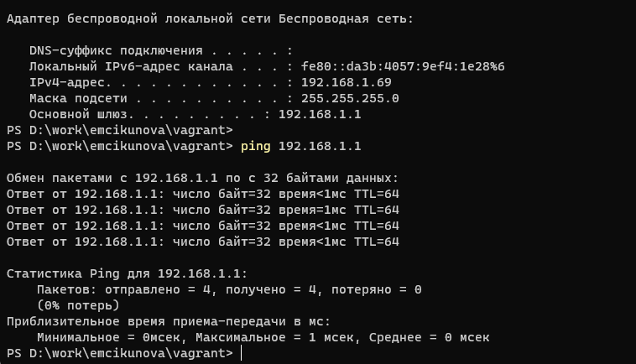
Рисунок 1: Просмотр параметров сетевого подключения и проверка доступности шлюза
Команда ipconfig без дополнительных параметров выводит краткие сведения о сетевых интерфейсах. Для получения расширенной информации использую команду ipconfig /all. В расширенном выводе дополнительно доступны описание сетевого адаптера, физический MAC-адрес, состояние DHCP, адрес DHCP-сервера, DNS-серверы, DNS-суффикс, параметры IPv6 и сведения об аренде IP-адреса. Для активного беспроводного интерфейса физический адрес имеет значение F8-FE-5E-6F-7B-EC.
Полученный MAC-адрес также наблюдаю непосредственно в захваченных Wireshark кадрах. В заголовке Ethernet II сетевой интерфейс компьютера определяется как Intel_6f:7b:ec, а его полный адрес равен f8:fe:5e:6f:7b:ec. MAC-адрес второго участника локального соединения — маршрутизатора — равен c8:7f:54:78:b6:f2 и определяется Wireshark как устройство ASUSTek (см. рис. Рисунок 2).
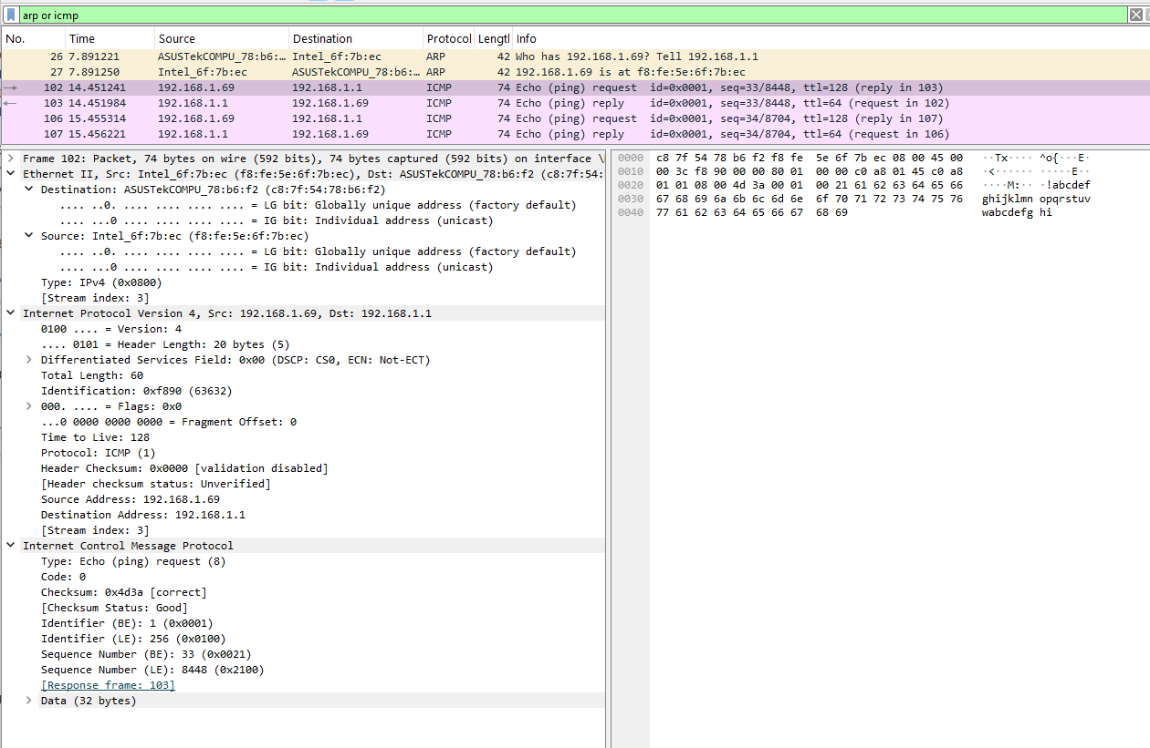
Рисунок 2: Определение MAC-адресов компьютера и маршрутизатора в Wireshark
MAC-адрес представляет собой 48-битное значение, состоящее из шести октетов. Для сетевого интерфейса компьютера используется адрес:
F8:FE:5E:6F:7B:EC
Первые 24 бита, то есть первые три октета F8:FE:5E, представляют собой идентификатор организации OUI и определяют производителя сетевого оборудования. Wireshark по этому значению определяет производителя как Intel. Последние 24 бита 6F:7B:EC идентифицируют конкретный сетевой интерфейс в пределах адресного пространства производителя.
Для определения типа MAC-адреса рассматриваю первый октет F8. В двоичном виде он имеет значение:
F8 = 11111000₂
Младший бит I/G равен 0, следовательно, адрес является индивидуальным, то есть unicast. Второй младший бит U/L также равен 0, поэтому адрес является глобально администрируемым, то есть назначенным производителем, а не сформированным локально программным обеспечением.
Для MAC-адреса маршрутизатора C8:7F:54:78:B6:F2 первый октет C8 имеет вид 11001000₂. Биты I/G и U/L также равны 0, поэтому MAC-адрес маршрутизатора является индивидуальным и глобально администрируемым.

2.2 Анализ кадров канального уровня в Wireshark
Запускаю Wireshark и выбираю активный беспроводной сетевой интерфейс. В консоли определяю IP-адрес компьютера 192.168.1.69 и адрес основного шлюза 192.168.1.1. Для проверки соединения со шлюзом выполняю команду ping 192.168.1.1. Получаю четыре ответа, потери пакетов отсутствуют, а время ответа составляет не более 1 мс, что подтверждает доступность маршрутизатора в локальной сети (см. рис. Рисунок 1).
После выполнения ping останавливаю захват и применяю фильтр отображения:
arp or icmp
В списке остаются ARP- и ICMP-пакеты, относящиеся к определению адресов канального уровня и проверке доступности шлюза.
Выбираю ICMP Echo Request от компьютера к шлюзу. Длина Ethernet-кадра составляет 74 байта, или 592 бита. Используется формат Ethernet II, а значение поля Type равно 0x0800, что обозначает передачу пакета IPv4. MAC-адрес источника равен f8:fe:5e:6f:7b:ec, а MAC-адрес назначения — c8:7f:54:78:b6:f2. Оба адреса являются индивидуальными и глобально администрируемыми. На сетевом уровне источник имеет IP-адрес 192.168.1.69, назначение — 192.168.1.1. ICMP-сообщение имеет тип 8, то есть Echo Request, и содержит 32 байта данных (см. рис. Рисунок 2).
Выбираю соответствующий ICMP Echo Reply. Длина кадра также равна 74 байтам, используется Ethernet II с типом IPv4 (0x0800). В ответном кадре адреса меняются местами: источником является маршрутизатор с MAC-адресом c8:7f:54:78:b6:f2, а получателем — компьютер с MAC-адресом f8:fe:5e:6f:7b:ec. На сетевом уровне пакет передаётся от 192.168.1.1 к 192.168.1.69. ICMP имеет тип 0, соответствующий Echo Reply. Для выбранной пары Wireshark показывает время ответа около 0,743 мс (см. рис. Рисунок 3).
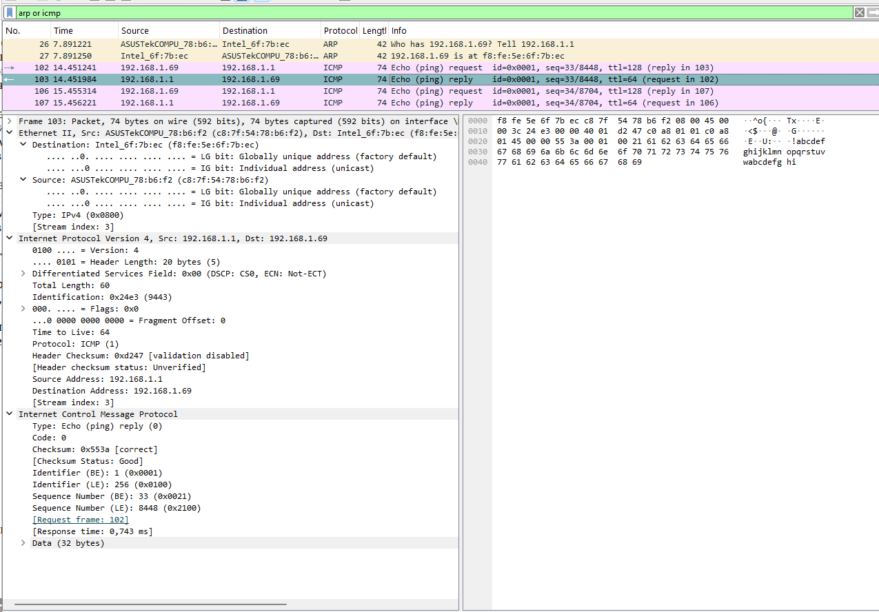
Рисунок 3: Анализ ICMP Echo Reply от шлюза
Далее анализирую ARP-сообщения. В выбранном ARP Request маршрутизатор с IP-адресом 192.168.1.1 запрашивает сведения об узле 192.168.1.69. В заголовке Ethernet II источником является c8:7f:54:78:b6:f2, а назначением — f8:fe:5e:6f:7b:ec. Значение EtherType 0x0806 обозначает ARP. В самом ARP-заголовке аппаратный тип равен Ethernet (1), тип протокола — IPv4 (0x0800), длина аппаратного адреса — 6 байт, длина протокольного адреса — 4 байта, а поле Opcode имеет значение 1, то есть запрос. В поле Target MAC Address содержится 00:00:00:00:00:00, поскольку именно MAC-адрес узла 192.168.1.69 необходимо определить (см. рис. Рисунок 4).
В данном захвате Ethernet-кадр ARP-запроса передаётся непосредственно на MAC-адрес компьютера, а не на широковещательный ff:ff:ff:ff:ff:ff. Это возможно при обновлении или проверке уже существующей записи ARP-кэша, когда MAC-адрес узла на канальном уровне ранее был известен.
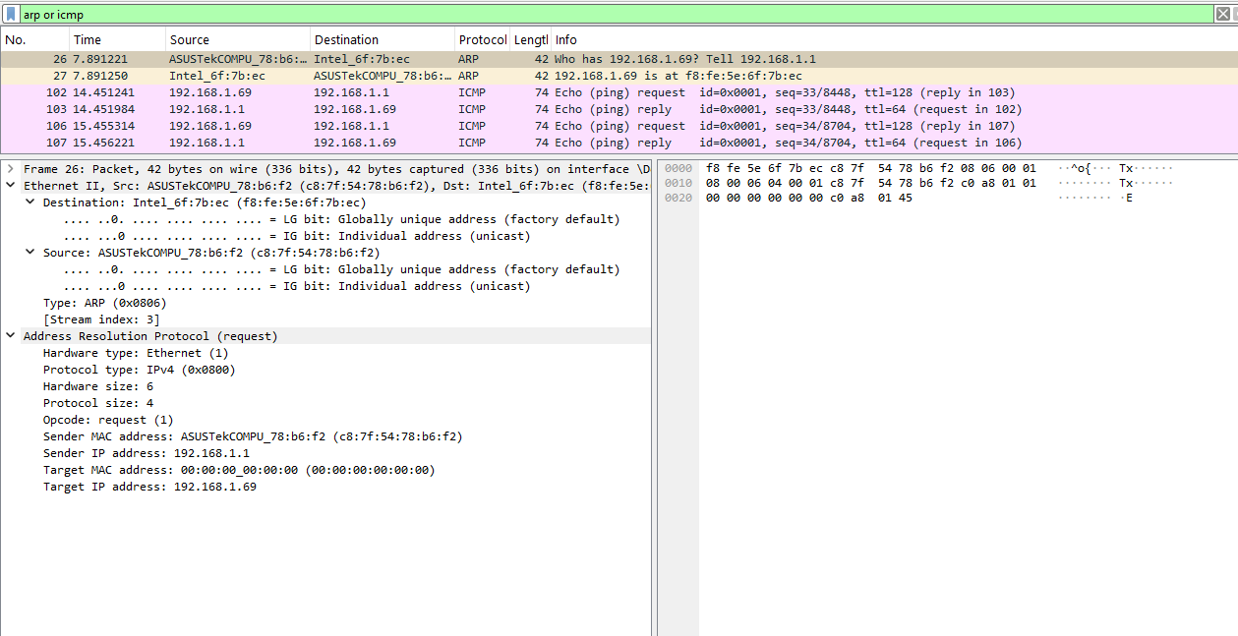
Рисунок 4: Анализ ARP Request от маршрутизатора
В следующем кадре компьютер формирует ARP Reply. Поле Opcode принимает значение 2. Отправителем является узел 192.168.1.69 с MAC-адресом f8:fe:5e:6f:7b:ec, получателем — маршрутизатор 192.168.1.1 с MAC-адресом c8:7f:54:78:b6:f2. Длина кадра составляет 42 байта. Ответ сообщает маршрутизатору соответствие IP-адреса 192.168.1.69 физическому адресу f8:fe:5e:6f:7b:ec (см. рис. Рисунок 5).
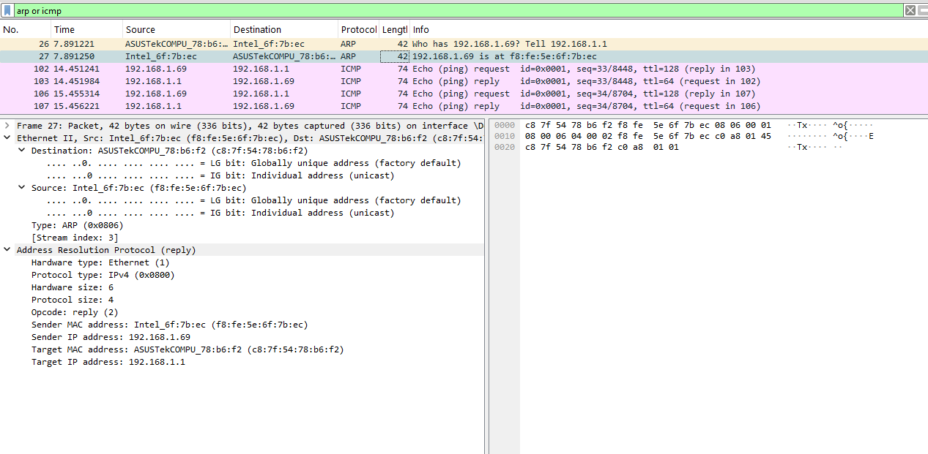
Рисунок 5: Анализ ARP Reply от компьютера
Начинаю новый захват трафика и выполняю проверку удалённого узла по доменному имени командой:
ping www.yandex.ru
Имя www.yandex.ru разрешается в IPv4-адрес 77.88.44.55. Получаю четыре ответа с временем около 4–5 мс, потери отсутствуют. Значение TTL в ответах составляет 55 (см. рис. Рисунок 6).
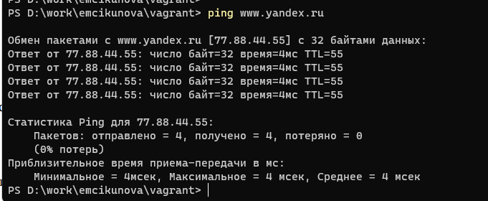
Рисунок 6: Проверка доступности www.yandex.ru
В Wireshark выбираю ICMP Echo Request к адресу 77.88.44.55. На сетевом уровне пакет имеет источник 192.168.1.69 и назначение 77.88.44.55. При этом на канальном уровне MAC-адресом назначения является не MAC-адрес удалённого сервера, а MAC-адрес локального шлюза c8:7f:54:78:b6:f2. Это связано с тем, что 77.88.44.55 находится за пределами локальной сети 192.168.1.0/24, поэтому компьютер передаёт Ethernet-кадр ближайшему маршрутизатору. MAC-адрес источника равен f8:fe:5e:6f:7b:ec. Длина кадра составляет 74 байта, а ICMP-сообщение имеет тип Echo Request (см. рис. Рисунок 7).
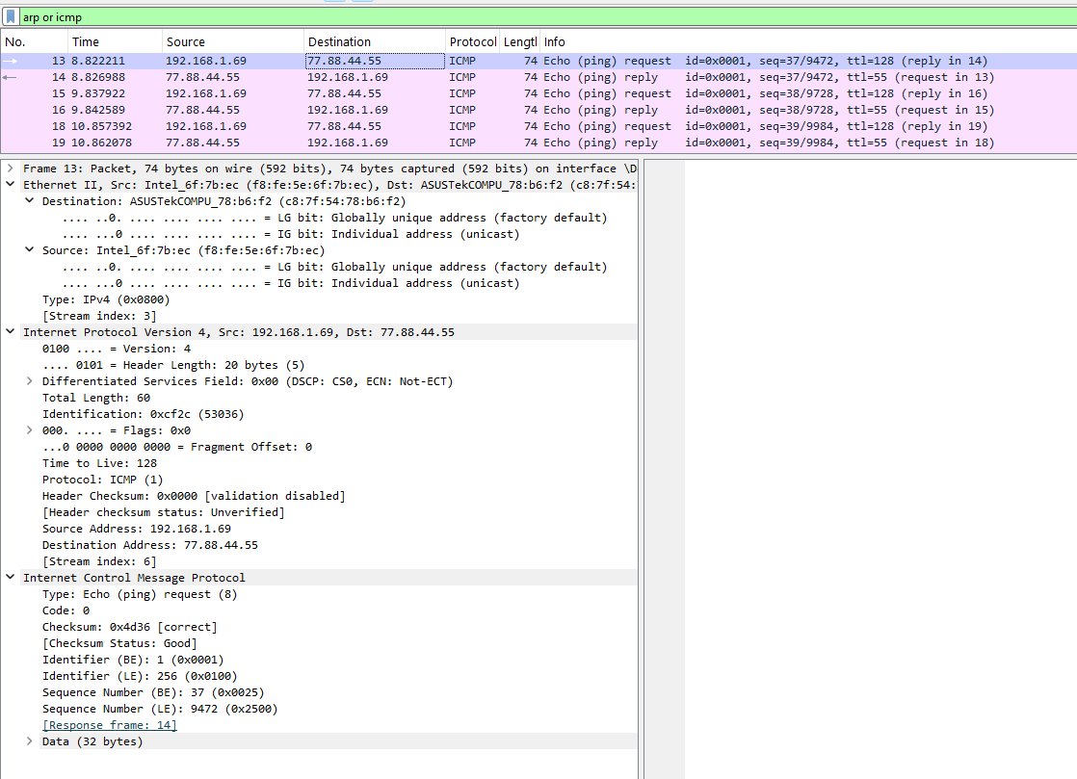
Рисунок 7: ICMP Echo Request к удалённому узлу
В ответном кадре IP-адресом источника является удалённый узел 77.88.44.55, а адресом назначения — 192.168.1.69. Однако на канальном уровне источником кадра снова является локальный маршрутизатор c8:7f:54:78:b6:f2, поскольку именно он передаёт полученный из внешней сети IP-пакет компьютеру. Получателем Ethernet-кадра является f8:fe:5e:6f:7b:ec. ICMP имеет тип Echo Reply, длина кадра равна 74 байтам, а время ответа для выбранной пары составляет около 4,777 мс (см. рис. Рисунок 8).
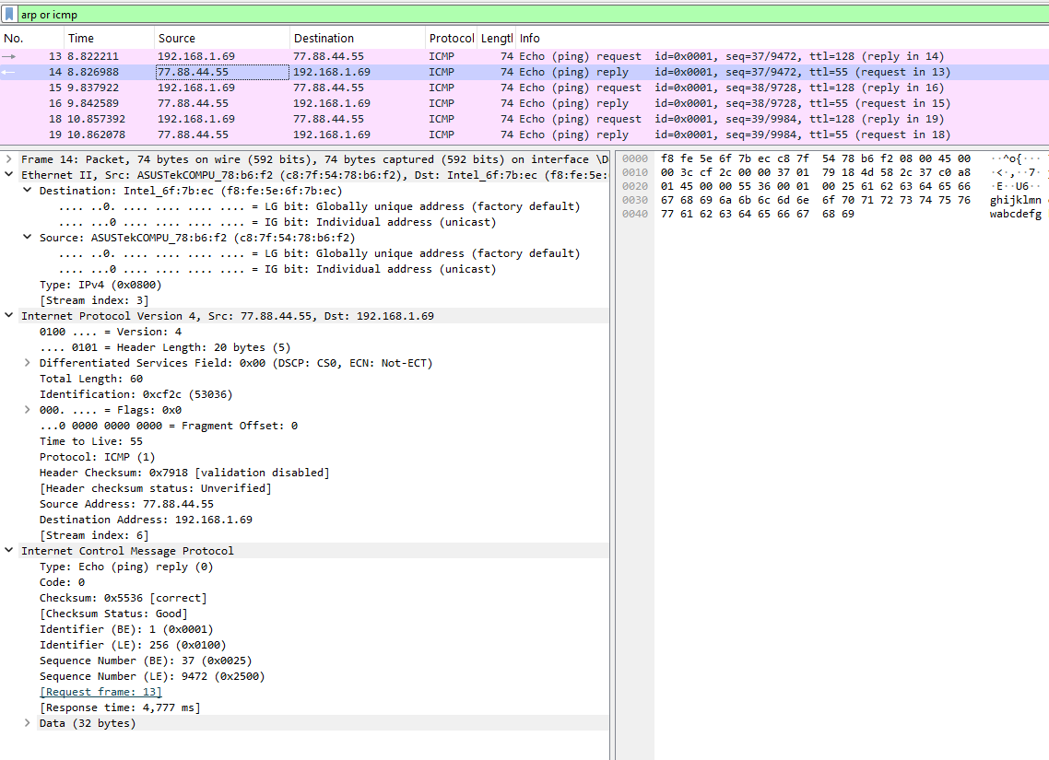
Рисунок 8: ICMP Echo Reply от удалённого узла
В том же захвате наблюдаю повторный обмен ARP между маршрутизатором и компьютером. Маршрутизатор 192.168.1.1 отправляет ARP Request для адреса 192.168.1.69. Источником Ethernet-кадра является c8:7f:54:78:b6:f2, а назначением — f8:fe:5e:6f:7b:ec (см. рис. Рисунок 9).
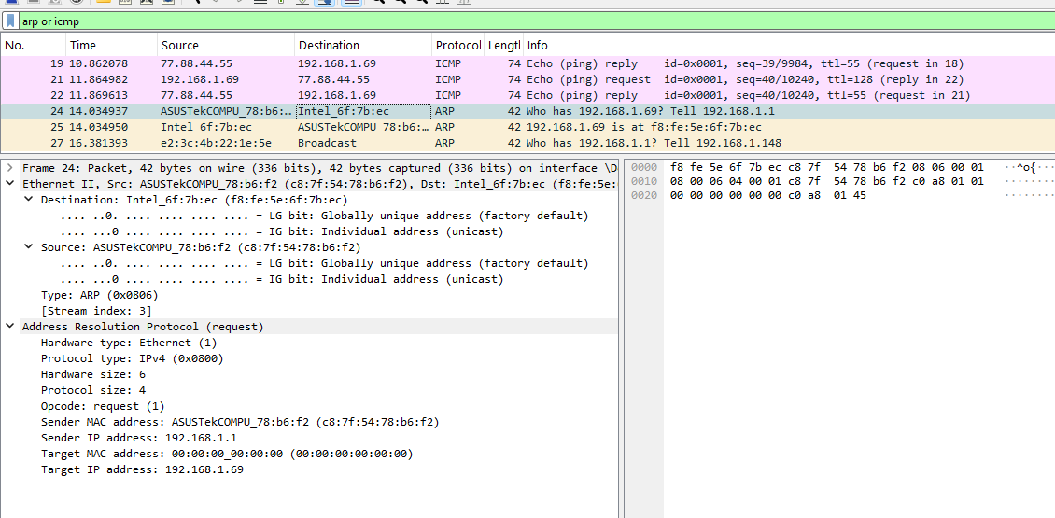
Рисунок 9: ARP Request при обмене данными с удалённым узлом
Компьютер отвечает ARP Reply, сообщая маршрутизатору, что IP-адресу 192.168.1.69 соответствует MAC-адрес f8:fe:5e:6f:7b:ec. В Ethernet II источником становится компьютер, а получателем — маршрутизатор (см. рис. Рисунок 10).
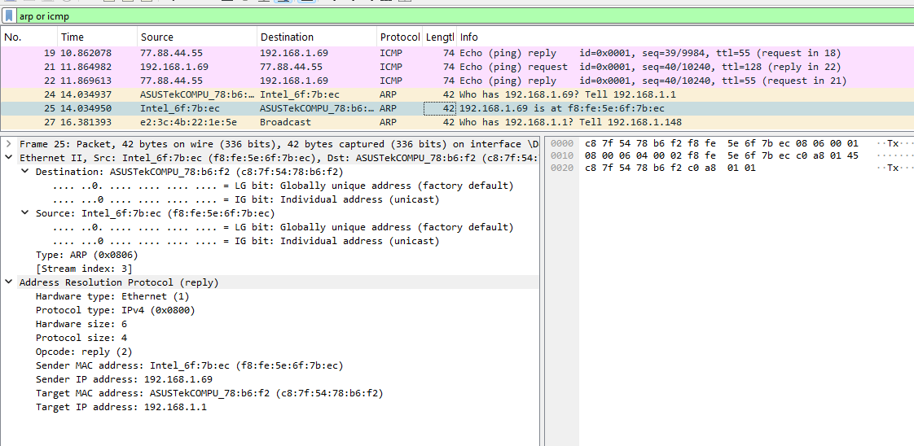
Рисунок 10: ARP Reply при обмене данными с удалённым узлом
Таким образом, при взаимодействии внутри локальной сети Ethernet-кадры передаются непосредственно между MAC-адресами локальных узлов. При обращении к удалённому IP-адресу MAC-адрес назначения соответствует шлюзу по умолчанию, поскольку MAC-адреса действуют только в пределах текущего канального сегмента.

2.3 Анализ протоколов транспортного уровня в Wireshark
Запускаю новый захват трафика и в браузере открываю HTTP-сайт CERN http://info.cern.ch/. После получения страниц применяю в Wireshark фильтр:
http
В захвате отображаются HTTP-запросы от локального узла 192.168.1.69 к серверу 188.184.67.127 и ответы сервера. Для выбранного запроса используется TCP-соединение с исходным портом 52753 и портом назначения 80. TCP-сегмент содержит флаги PSH, ACK, относительный номер последовательности Seq=1, номер подтверждения Ack=1 и 503 байта полезных данных TCP.
На прикладном уровне передаётся запрос:
GET /hypertext/WWW/TheProject.html HTTP/1.1
В поле Host указано info.cern.ch. Также передаются заголовки Connection: keep-alive, User-Agent, Accept, Referer, Accept-Encoding и Accept-Language. Wireshark связывает запрос с соответствующим ответом сервера (см. рис. Рисунок 11).
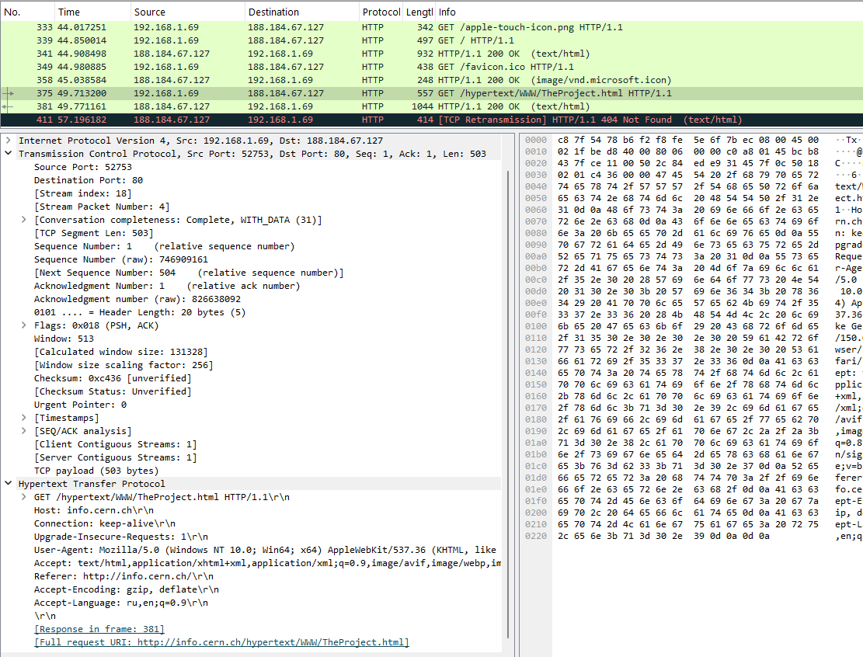
Рисунок 11: Анализ HTTP GET-запроса и TCP-сегмента
В ответ сервер 188.184.67.127 передаёт данные с TCP-порта 80 на клиентский порт 52753. Выбранный TCP-сегмент содержит флаги PSH, ACK, относительный Seq=1461, Ack=504 и 990 байт TCP payload. Wireshark выполняет сборку нескольких TCP-сегментов в единое HTTP-сообщение.
HTTP-сервер возвращает статус:
HTTP/1.1 200 OK
В заголовках ответа отображаются сервер Apache, тип содержимого text/html, длина содержимого 2217 байт и Connection: close. Следовательно, HTTP использует TCP как надёжный транспортный протокол: номера последовательности обеспечивают правильный порядок данных, а номера подтверждений позволяют контролировать их получение (см. рис. Рисунок 12).
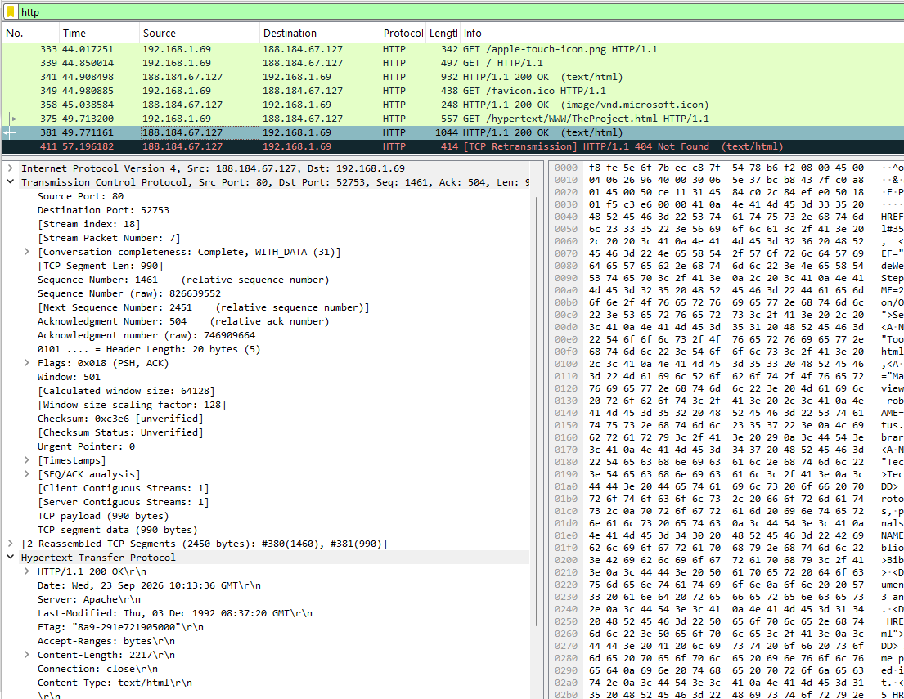
Рисунок 12: Анализ HTTP-ответа и TCP-сегментов
Для анализа разрешения доменных имён применяю фильтр:
dns
В выбранном запросе компьютер 192.168.1.69 обращается к DNS-серверу 192.168.1.1. DNS работает поверх UDP. Исходный UDP-порт клиента равен 64307, порт назначения — стандартный DNS-порт 53. Длина UDP-дейтаграммы составляет 43 байта. DNS-запрос имеет идентификатор транзакции 0x9490 и запрашивает IPv4-запись типа A для имени line-mode.cern.ch. В запросе содержится один вопрос, а число ответов равно нулю, поскольку это запрос клиента (см. рис. Рисунок 13).
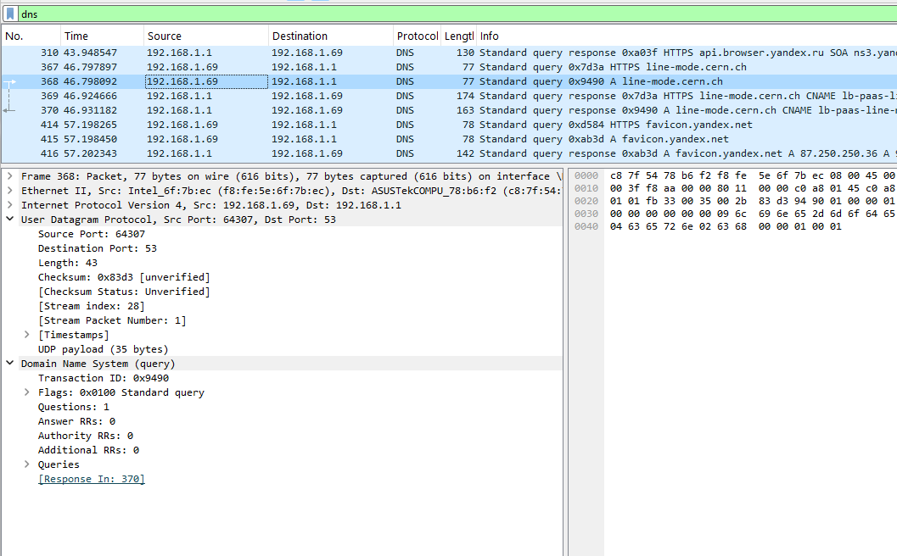
Рисунок 13: Анализ DNS-запроса по протоколу UDP
DNS-сервер 192.168.1.1 формирует ответ на адрес 192.168.1.69. UDP-порт источника равен 53, а порт назначения — 64307. Идентификатор DNS-транзакции остаётся 0x9490, что позволяет сопоставить ответ исходному запросу. Флаги имеют значение 0x8180, Wireshark определяет сообщение как Standard query response, No error. В ответе содержится четыре ресурсные записи. Время между выбранным запросом и ответом составляет приблизительно 133 мс (см. рис. Рисунок 14).
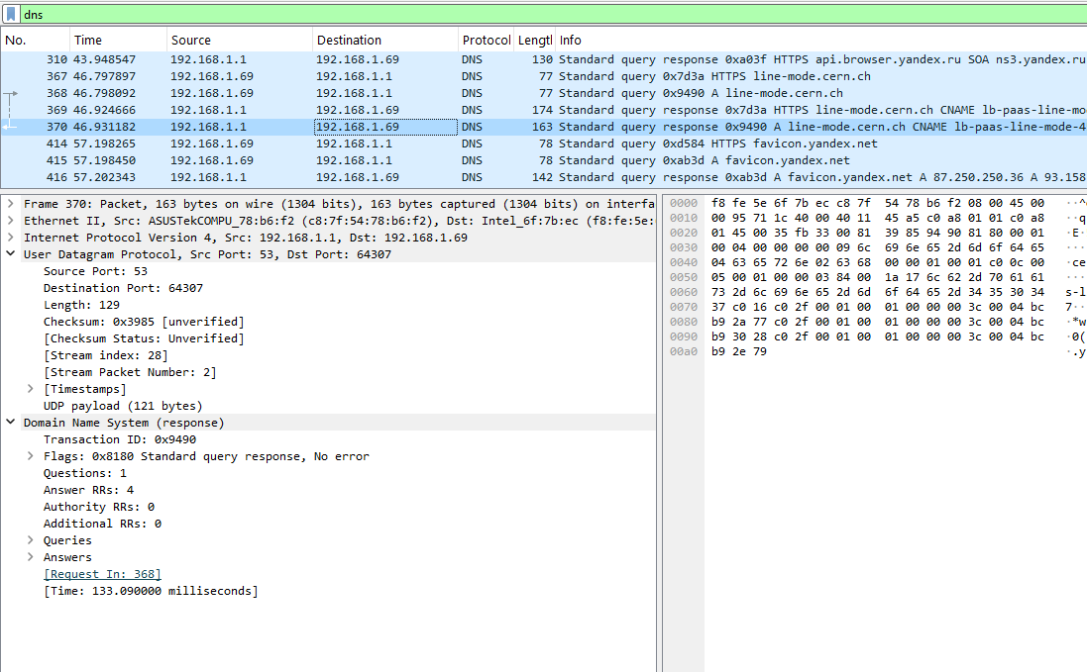
Рисунок 14: Анализ DNS-ответа по протоколу UDP
Для поиска трафика QUIC применяю фильтр:
quic
После применения фильтра список пакетов остаётся пустым. Следовательно, в рассматриваемом захвате пакеты, распознанные Wireshark как QUIC, отсутствуют. При обращении к исследуемым ресурсам браузер в данном захвате использовал HTTP поверх TCP и HTTPS/TLS поверх TCP, а соединений QUIC, работающих поверх UDP, зафиксировано не было (см. рис. Рисунок 15).
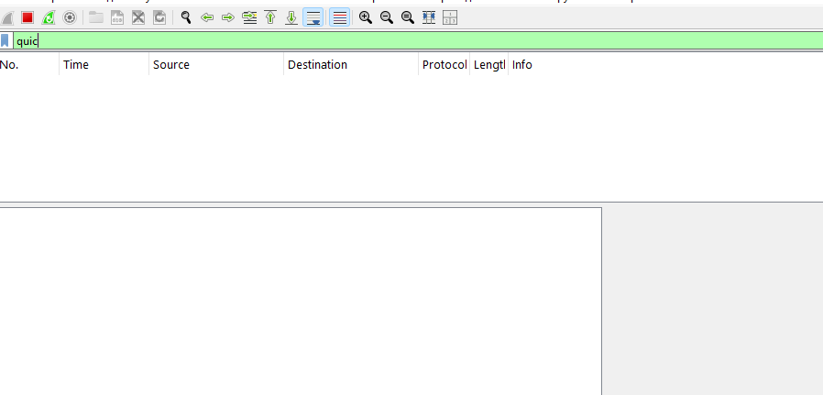
Рисунок 15: Отсутствие пакетов QUIC в выполненном захвате
Дополнительно в захваченном трафике наблюдаю соединение по TCP с удалённым узлом 87.250.251.183 через порт 443. Поверх установленного TCP-соединения передаются сообщения TLSv1.2, в том числе Server Hello, Change Cipher Spec и зашифрованные сообщения handshake. После согласования криптографических параметров передаются записи Application Data. Это подтверждает использование TCP в качестве транспортного протокола для HTTPS/TLS-соединения в данном случае (см. рис. Рисунок 16).
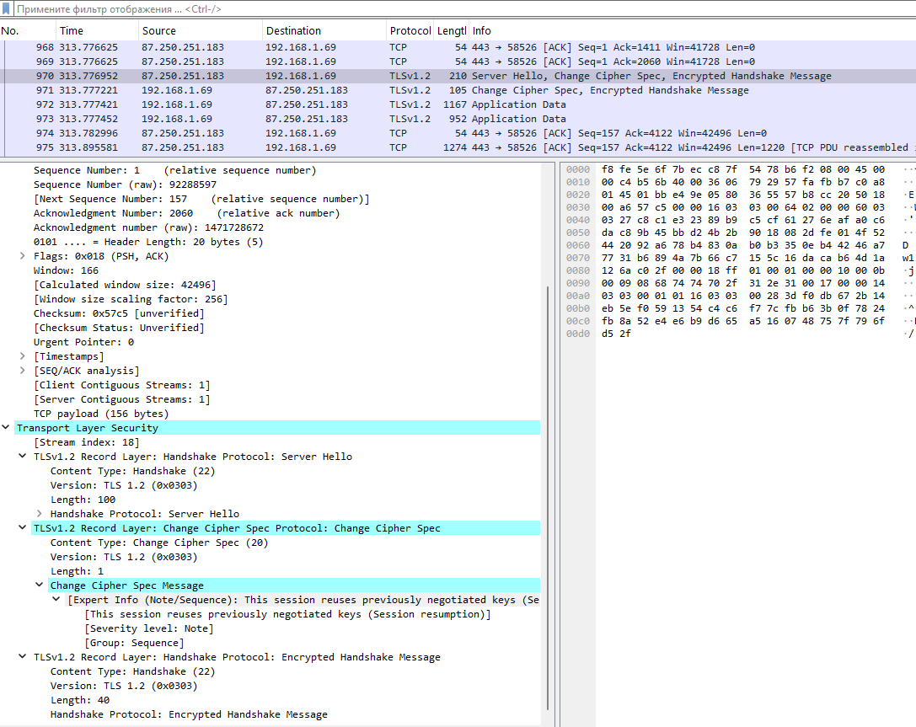
Рисунок 16: Передача TLS 1.2 поверх TCP-порта 443

2.4 Анализ handshake протокола TCP в Wireshark
Для анализа процесса установки TCP-соединения применяю фильтр:
tcp
В захвате присутствуют TCP-соединения между локальным компьютером 192.168.1.69 и HTTP-сервером 188.184.67.127 на порту 80. Рассматриваю соединение, в котором клиент использует динамический порт 50790.
Первым этапом клиент 192.168.1.69:50790 отправляет серверу 188.184.67.127:80 сегмент с установленным флагом SYN. Относительный номер последовательности имеет значение Seq=0. Клиент объявляет размер окна Win=64240, максимальный размер TCP-сегмента MSS=1460, поддержку масштабирования окна WS=256 и SACK_PERM.
Вторым этапом сервер отправляет в обратном направлении сегмент SYN, ACK. В нём используются Seq=0 и Ack=1. Увеличение номера подтверждения до 1 связано с тем, что флаг SYN занимает одну позицию в пространстве последовательных номеров TCP. Сервер также объявляет окно Win=64240, MSS=1460, поддержку SACK и коэффициент масштабирования окна WS=128.
Третьим этапом клиент передаёт сегмент ACK с Seq=1 и Ack=1, завершая трёхэтапное установление TCP-соединения. После этого соединение переходит в состояние ESTABLISHED и клиент может передавать HTTP-запрос. На скриншоте также наблюдается второе параллельное TCP-соединение с исходным портом 54245, устанавливаемое по той же схеме. Для выбранного пакета SYN, ACK Wireshark отдельно показывает установленные флаги SYN и ACK и помечает его как Connection establish acknowledge (см. рис. Рисунок 17).
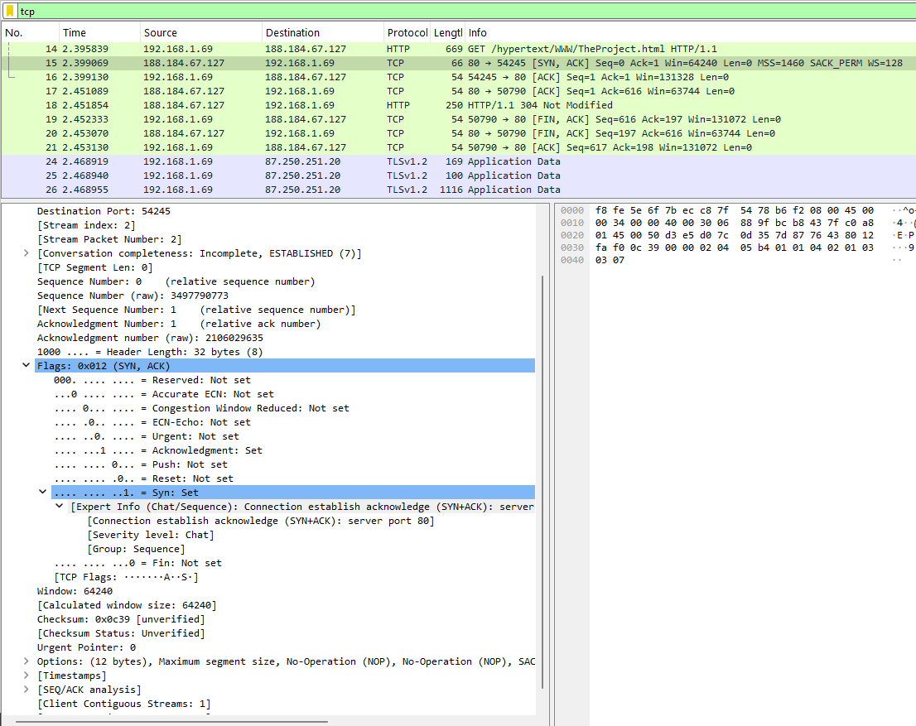
Рисунок 17: Анализ TCP handshake по пакетам SYN, SYN-ACK и ACK
Для более наглядного представления обмена открываю меню Статистика и выбираю График потока. На графике отображаются направления передачи TCP-сегментов между 192.168.1.69 и 188.184.67.127.
Для соединения 50790 → 80 последовательность установки соединения имеет вид:
192.168.1.69:50790 → 188.184.67.127:80: SYN, Seq=0
188.184.67.127:80 → 192.168.1.69:50790: SYN, ACK, Seq=0, Ack=1
192.168.1.69:50790 → 188.184.67.127:80: ACK, Seq=1, Ack=1
Сразу после третьего сообщения передаётся GET /hypertext/WWW/TheProject.html HTTP/1.1, что означает успешное завершение handshake. Далее сервер подтверждает получение данных и возвращает HTTP/1.1 304 Not Modified.
На графике также видно корректное завершение соединения с использованием флагов FIN, ACK: одна сторона сообщает о завершении передачи, другая подтверждает сообщение и также завершает свою часть соединения. Таким образом, график потока позволяет проследить полный жизненный цикл TCP-сеанса от установки соединения до его закрытия (см. рис. Рисунок 18).
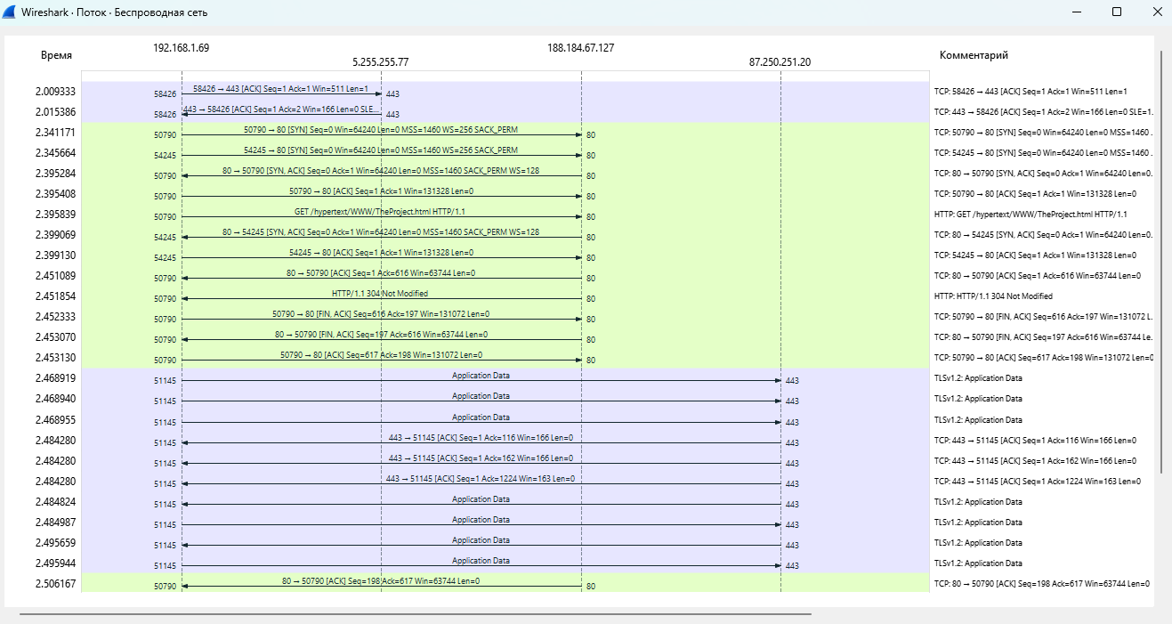
Рисунок 18: График потока TCP-соединений в Wireshark
В результате анализа устанавливаю, что канальный уровень Ethernet использует MAC-адреса только в пределах локального сегмента сети, ARP обеспечивает сопоставление IPv4- и MAC-адресов, а ICMP используется для диагностической проверки доступности узлов. На транспортном уровне HTTP передаётся поверх TCP, DNS в исследованных запросах работает поверх UDP, а трафик QUIC в выполненном захвате отсутствует. TCP обеспечивает установление соединения при помощи трёхэтапной последовательности SYN → SYN, ACK → ACK, после которой начинается передача прикладных данных.

3. Вывод
В ходе лабораторной работы были изучены MAC-адреса сетевых интерфейсов и их структура, а также проанализирован сетевой трафик в Wireshark. Были рассмотрены протоколы ARP, ICMP, HTTP, DNS и TCP, определены особенности передачи данных на канальном и транспортном уровнях. Также был исследован процесс установки TCP-соединения с помощью трёхэтапного handshake SYN → SYN, ACK → ACK.

